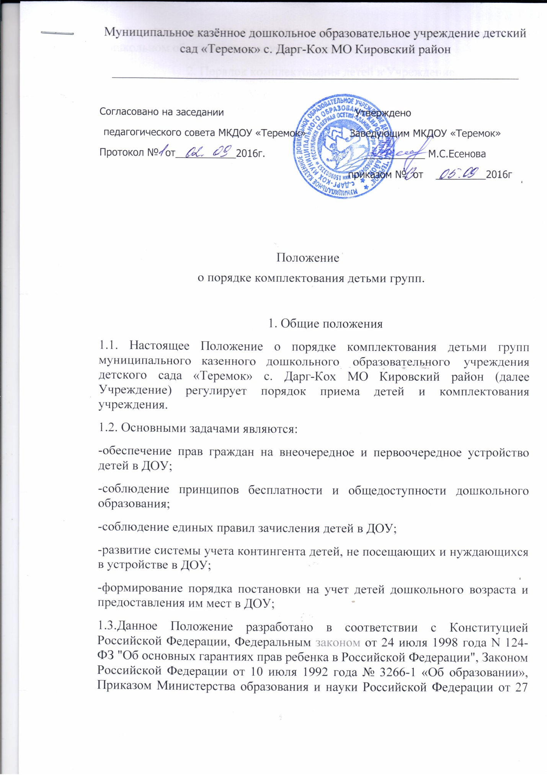

Муниципальное казённое дошкольное образовательное учреждение детский сад «Теремок» с. Дарг-Кох МО Кировский район
_______________________________________________________________

Согласовано на заседании  педагогического совета МКДОУ «Теремок»  Протокол № от___________2016г. | Утверждено  Заведующим МКДОУ «Теремок»  ___________ М.С.Есенова  приказом № от _________2016г
Положение
о порядке комплектования детьми групп.

1. Общие положения
1.1. Настоящее Положение о порядке комплектования детьми групп муниципального казенного дошкольного образовательного учреждения детского сада «Теремок» с. Дарг-Кох МО Кировский район (далее Учреждение) регулирует порядок приема детей и комплектования учреждения.
1.2. Основными задачами являются:
-обеспечение прав граждан на внеочередное и первоочередное устройство детей в ДОУ;
-соблюдение принципов бесплатности и общедоступности дошкольного образования;
-соблюдение единых правил зачисления детей в ДОУ;
-развитие системы учета контингента детей, не посещающих и нуждающихся в устройстве в ДОУ;
-формирование порядка постановки на учет детей дошкольного возраста и предоставления им мест в ДОУ;
1.3.Данное Положение разработано в соответствии с Конституцией Российской Федерации, Федеральным законом от 24 июля 1998 года N 124-ФЗ "Об основных гарантиях прав ребенка в Российской Федерации", Законом Российской Федерации от 10 июля 1992 года № 3266-1 «Об образовании», Приказом Министерства образования и науки Российской Федерации от 27 октября 2011 года N 2562 "Об утверждении Типового положения о дошкольном образовательном учреждении".

2. Порядок комплектования детей в Учреждение.
2.1. Комплектование Учреждения детьми дошкольного возраста осуществляется с учетом требований, действующих нормативно-правовых актов, настоящего Положения и максимального удовлетворения потребностей населения в дошкольном образовании.
2.2. В Учреждение принимаются дети в возрасте от 2до 6 лет. В отдельных случаях, при создании соответствующих условий для реализации образовательного процесса, допускается открытие смешанных групп.
2.3. Комплектование детей на новый учебный год производится с 01 июня по 31 августа текущего года. Доукомплектование групп детьми производится по мере высвобождения мест в Учреждении в течение учебного года.
2.4. Родители (законные представители) имеют право выбора дошкольного образовательного учреждения с учетом индивидуальных способностей детей, состояния их здоровья, уровня физического развития, возможностей семьи.
2.5. В Учреждении во внеочередном порядке принимаются (25 процентов мест от числа набора детей):
Право первоочередного приема имеют:
-дети родителей-инвалидов I и II групп (Указ Президента Российской Федерации от 02 октября 1992 года N 1157 "О дополнительных мерах государственной поддержки инвалидов");
-дети-инвалиды (Указ Президента Российской Федерации от 02 октября 1992 года N 1157 "О дополнительных мерах государственной поддержки инвалидов");
- дети из многодетных семей (Указ Президента Российской Федерации от 05 мая 1992 года N 431 "О мерах по социальной поддержке многодетных семей");
-дети сотрудников полиции (Закон Российской Федерации от 07 февраля 2011 года N 3-ФЗ "О полиции");
-дети сотрудников полиции, погибших (умерших) в связи с осуществлением служебной деятельности, либо умерших до истечения одного года после увольнения со службы вследствие ранения (контузии), заболевания, полученных в период прохождения службы, а также дети сотрудников милиции, получивших в связи с осуществлением служебной деятельности телесные повреждения, исключающие для них возможность дальнейшего прохождения службы (Закон Российской Федерации от 07 февраля 2011 года N 3-ФЗ "О полиции");
-дети, один из родителей которых является военнослужащим (уволенным с военной службы, участником боевых действий) (Федеральный Закон от 27 мая 1998 года N76-ФЗ "О статусе военнослужащих");
-дети-сироты, дети, оставшиеся без попечения родителей, переданные в семьи опекунов и приемных родителей;
-дети, чьи родители являются лицами из числа детей-сирот и детей, оставшихся без попечения родителей (лица в возрасте от 18 до 23 лет, у которых, когда они находились в возрасте до 18 лет, умерли оба или единственный родитель, а также которые остались без попечения единственного или обоих родителей);
-дети работников системы образования Благодарненского муниципального района Ставропольского края.
Данные льготные категории детей рассматриваются Комиссиями по комплектованию только при наличии документов, подтверждающих право на первоочередное (внеочередное) устройство ребенка в ДОУ.
2.6. Прием детей в Учреждение осуществляется в установленном порядке на основании:
-заявления родителей (законных представителей) о выделении места их ребенку в ДОУ;
-медицинского заключения о состоянии здоровья ребенка.
Один из родителей (законных представителей) ребенка также предъявляет паспорт гражданина Российской Федерации с отметкой о регистрации по месту жительства (пребывания).
Заявления граждан о включении их детей в списки очередности нуждающихся в услугах дошкольного образования регистрируются заведующей Учреждением по дате их подачи (включение граждан в первоочередные и внеочередные списки осуществляется с момента представления ими заявления и документов, подтверждающих принадлежность к льготной категории), прилагаются к «Книге учета детей, нуждающихся в определении в Учреждение», по каждому году рождения отдельно, (далее - Книга учета). Указанные выше заявления не являются гарантией для зачисления ребенка в ДС в текущем году.
Дети без медицинского заключения о возможности посещения ДС и неоформленной медицинской карты ребенка (учетная форма № 26-у) приему в указанные учреждения не подлежат.
2.7. Основанием для перевода ребенка из одного ДОУ в другое служит заявление родителей (законных представителей).
2.8. За содержание детей в ДОУ взимается плата с родителей (законных представителей), размер и порядок ее взимания устанавливается правовым актом Учредителя.
2.9. Отдел образования:
-контролирует исполнение уставной деятельности ДОУ и ведение документации в части комплектования Учреждения детьми в соответствии с законодательством Российской Федерации и настоящим Положением;
-проводит аналитическую работу по учету исполнения очередности с целью обеспечения общедоступности граждан на получение дошкольного образования и формирует банк данных об очередности;
-рассматривает обращения граждан в случае конфликтной ситуации при приеме детей в ДОУ;
-информирует родителей (законных представителей) о формах содержания и методах работы подведомственных учреждений и максимально обеспечивает удовлетворение их образовательных потребностей;
-на основе банка данных об очередности по устройству детей и наличия свободных мест в ДОУ контролирует формирование контингента детей подведомственных учреждений на начало учебного года в период с 01 июня по 31 августа, а также доукомплектование учреждений воспитанниками в течение учебного года.
2.10. Комплектование ДОУ осуществляют постоянно действующие Комиссии по комплектованию (далее – Комиссия). Состав Комиссии формирует заведующая ДОУ по согласованию с начальником отдела образования администрации Благодарненского муниципального района Ставропольского края. В состав Комиссии по комплектованию воспитанников ДОУ могут входить: заведующая Учреждением, председатель профсоюзной комитета, медицинская сестра Учреждения.
Функции Комиссии:
-рассматривает ходатайства и имеющиеся условия для льготного устройства ребенка в ДОУ;
-ежегодно представляет списки будущих воспитанников на основании журнала учета детей, нуждающихся в устройстве в ДОУ и соответствующего протокола заседания Комиссии по комплектованию;
-проводит доукомплектование высвобождающихся по различным причинам мест в ДОУ в течение учебного года;
-в ходе комплектования рассматривает спорные и конфликтные ситуации по мере обращения заявителей и выносит решения, не противоречащие действующему законодательству и настоящему Положению;
-ведет соответствующее делопроизводство.
Комиссия вправе отказать гражданам в направлении детей в ДОУ при отсутствии свободных мест или наличия медицинских показаний, препятствующих содержанию ребенка в дошкольном учреждении.
Решения Комиссии являются обязательными для руководителей ДОУ.
2.11. Дошкольное образовательное учреждение:
-осуществляет ежегодное (в период с 01 июня по 31 августа) комплектование групп с вновь поступающими детьми на основании заявления родителя (законного представителя) ребенка;
-проводит в течение учебного года доукомплектование высвобождающихся по различным причинам мест на основании решения Комиссии по комплектованию;
-ежемесячно представляет в отдел образования информацию о движении контингента детей, а также наличии свободных мест в ДОУ;
-оформляет зачисление детей в ДОУ приказом руководителя учреждения с информированием родителей (законных представителей) детей. Исключение ребенка из списка на посещение дошкольного образовательного учреждения (в случае расторжения договора с родителями (законными представителями) в течение учебного года также оформляется приказом;
- ведет книгу учета сведений о детях. В книгу учета вносятся сведения о детях и их родителях (законных представителях), о дате поступления и выбытия ребенка из Учреждения. Книга учета должна быть прошнурована, пронумерована и скреплена печатью Учреждения;
-ведет книгу движения детей установленного образца; знакомит родителей (законных представителей) вновь поступающих детей с Уставом ДОУ, лицензией на право ведения образовательной деятельности, другими документами, регламентирующими деятельность учреждения через уголки для Родителей в группах;
-заключает договор между ДОУ и родителями (законными представителями), включающий в себя взаимные права, обязанности и ответственность сторон, возникающие в процессе обучения, воспитания, присмотра и ухода. Родительский договор заключается на весь период пребывания ребенка в ДОУ в двух экземплярах с выдачей одного экземпляра родителям (законными представителями) воспитанников;
-самостоятельно осуществляет регистрацию детей для приема в учреждение в течение всего года и их зачисление в строгом соответствии с Книгой учета сведений о детях.
3. Общие принципы ведения учета детей нуждающихся в определении в ДОУ

3.1. Регистрация детей, нуждающихся в устройстве в ДОУ, осуществляется путем занесения данных детей в "Книгу учета детей, нуждающихся в определении в ДОУ", по каждому году рождения отдельно. Данный регистрационный учет осуществляется по желанию родителей (законных представителей) в течение учебного года.
Для постановки на регистрационный учет родителю необходимо предоставить следующие сведения:
- о дате рождения ребенка;
-о месте регистрации родителей (законных представителей) и ребенка на территории Благодарненского муниципального района Ставропольского края;
-о наличии (отсутствии) права на первоочередное (внеочередное) устройство ребенка в ДОУ.
3.2. Постановка на учет детей в ДОУ осуществляется заведующей Учреждением на основании вышеуказанных документов (см. п. 3.1 настоящего Положения).
3.3. Книга учета прошиваются, нумеруются и заверяются подписью и печатью заведующей Учреждения.
3.4. В случае смены родителями (законными представителями) места жительства в пределах района регистрация ребенка для приема в другое ДОУ осуществляется по заявлению родителей (законных представителей) заново в установленном общем порядке.
4. Порядок сохранения места за воспитанника в учреждении.
4.1. Место за ребенком, посещающим ДОУ, сохраняется на время: болезни; пребывания в условиях карантина; прохождения санаторно-курортного лечения; отпуска родителей (законных представителей); иных случаев по согласованию с администрацией ДОУ.
4.2. Родители (законные представители) детей для сохранения места представляют в ДОУ соответствующее заявление, другие документы, подтверждающие отсутствие ребенка по уважительным причинам.
5. Порядок перевода, отчисления (исключения)детей из Учреждения.
5.1. Родители (законные представители) имеют право на перевод детей в другое ДОУ на основании направления комиссии по комплектованию и при наличии мест в указанном учреждении.
5.2. Перевод детей в следующую возрастную группу осуществляется руководителем ДОУ ежегодно не позднее 01 сентября.
5.3. Дети могут быть отчислены (исключены) из ДОУ по следующим основаниям:
-в связи с достижением ребенком возраста для поступления в первый класс общеобразовательного учреждения;
-по заявлению родителей (законных представителей);
-в связи с переводом в другое дошкольное образовательное учреждение с согласия родителей (законных представителей);
-на основании медицинского заключения о состоянии здоровья ребенка, препятствующего его дальнейшему пребыванию в ДОУ;
-на основании заключения (протокола) районной психолого-медико-педагогической комиссии о переводе ребенка в общеобразовательную группу в связи с завершением прохождения им образовательных, коррекционных программ и снятием диагноза.
5.4. Родителям (законным представителям) может быть отказано в приеме ребенка в ДОУ только при отсутствии свободных мест.
В случае отказа гражданам в приеме детей в Учреждение и других разногласий при зачислении, отчислении (исключении) детей родители (законные представители) имеют право обратиться с письменным заявлением в отдел образования МО Кировский района.

